上证指数（54）：放量了，就缺再来一根大阳线了
上周的国金视点强调：‘短中期调整并未结束，大盘仍将反复，5月26日留下的跳空缺口也会在接下来的几日中被补掉’。2个交易日后，大盘补掉了该缺口，并在本周一再度跳空上攻，值得注意的是，大盘终于放量了。

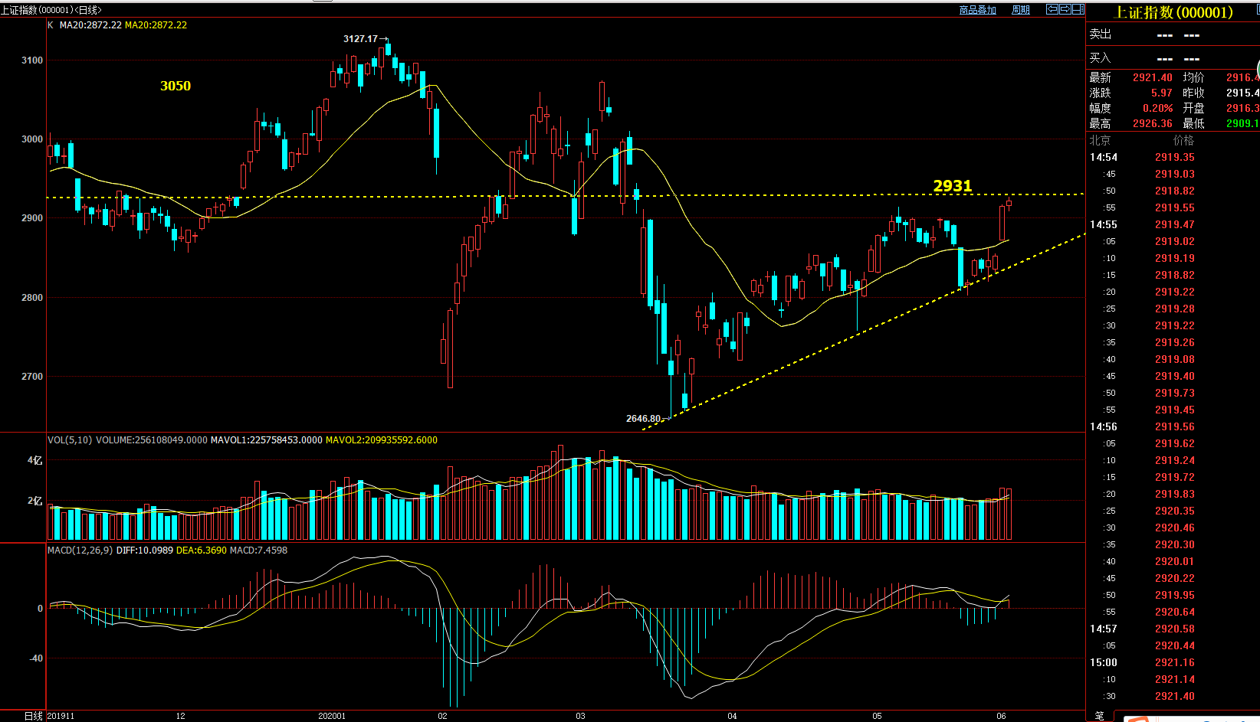

图片数据来源自博易大师

既然有量了，那么就缺突破了。从上面的上证指数日K线截图可以清晰的看到：前几周我反复强调的2931重大阻力位，就横亘在面前。要突破这里，需要放更大的量，而且最好不要拖泥带水，毕竟大家都看得出来，目前指标有点背离，需要放量快速突破方可化解。

行情有自身的运行逻辑，我们无需去猜，但是盘口的蛛丝马迹能给我们带来信号的指引。很明显，摆在超级主力面前有两种选择，一种是在三角形的支撑线上2931之下的收敛空间内再震荡蓄势一下再上，是最稳妥的；另一种激进方式就是，三天内，带量突破2931并站稳，迅速激发大众的看涨热情，标志就是再来一根放量大阳。



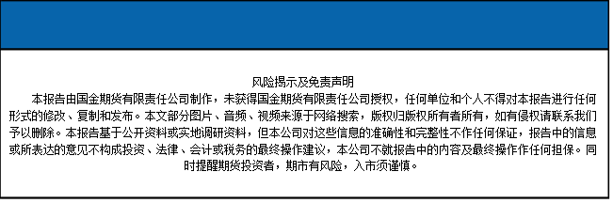
国金期货有限责任公司
联系电话：028-61304631

